муниципальное общеобразовательное учреждение
“Великосельская средняя школа Гаврилов-Ямского муниципального района”

МЕТОДИЧЕСКАЯ РАЗРАБОТКА

Использование цифровой лаборатории
на уроках биологии и внеурочной деятельности

учителя биологии и географии
высшей квалификационной категории
МОУ “Великосельская средняя
школа
Гаврилов-Ямского
муниципального района”
Сутугиной Оксаны Викторовны

2021

Содержание:

ВВЕДЕНИЕ ………………………………………………………………………………..…….3

ГЛАВА 1. Цифровые лаборатории в современном образовании………………….................5
1.1. Теоретическое обоснование использования цифровых лабораторий в изучении естественных наук……………………………………………………………………………….5
1.2. Цифровые лаборатории на уроках естественно-научного цикла.……………………….6

ГЛАВА 2. Использование цифровой лаборатории в практике преподавания биологии …………….………………………………………………………………………………………7
2.1. Инструктивно-методические карточки лабораторных работ с цифровой лабораторией Releon……………………………………………………………………………………………..7
2.2. Цифровизация и повышение познавательной активности учащихся…………………..13

ЗАКЛЮЧЕНИЕ…………………………………………………………………………………14

БИБЛИОГРАФИЯ……………………………………………………………………………...15

ПРИЛОЖЕНИЯ………………………………………………………………………………...16

ВВЕДЕНИЕ

Цифровизация – это внедрение современных цифровых технологий в различные сферы жизни и производства. Это одно из самых динамично развивающихся явлений современной цивилизации. Внедрение средств информационных технологий неизбежно и продиктовано их возрастающим значением в различных сферах жизни общества. Средства информационных технологий являются удобным и современным инструментом для сотрудничающих и заинтересованных друг в друге субъектов образования — учителя и учащихся, без непосредственного взаимодействия которых невозможна полноценная передача отношений, опыта и знаний от поколения к поколению. Применение в процессе преподавания естественнонаучных школьных дисциплин, в первую очередь биологии, современных информационных технологий способствует решению важнейших проблем современности, лежащих в плоскости социализации подрастающего поколения.
Обновленный Федеральный Государственный Образовательный Стандарт (ФГОС ООО) указывает на формирование информационно-коммуникационной компетентности (ИКТ-компетентности) выпускника общеобразовательной школы путем использования в учебном процессе разных цифровых моделей.
Комплект оборудования цифровая лаборатория направлен на реализацию требований ФГОС.К новым средствам обучения относятся цифровая лаборатория по биологии - оборудование и программное обеспечение для проведения демонстрационного и лабораторного эксперимента на занятиях.
Цифровые лаборатории можно использовать в учебном процессе для практических занятий и лабораторных опытов на уроках биологии, для организации лабораторных, практикумов, исследовательских проектов. Цифровые лаборатории обеспечивают автоматизированный сбор и обработку данных, прямо во время проведения эксперимента. Это позволяет оценить ход эксперимента и вовремя скорректировать при необходимости. Результаты отображаются в виде графиков, таблиц и могут быть сохранены. Учитывая, что лаборатории занимают немного места, не требуют специальных условий использования, то ими можно пользоваться как на уроке, так и вне класса: на внеурочной деятельности, на экскурсиях, выездных практикумов и даже в и в походных условиях.Широкий спектр цифровых датчиков, которые мы используем для выполнения лабораторных работ и проектной деятельности. Датчики многофункциональны и могут быть использованы в нескольких темах, в разных классах. Простота использования этой лаборатории позволяет применять ее практически в любом классе и у детей с любым уровнем обучености.
Преимущества Цифровых лабораторий по сравнению с традиционными средствами проведения школьного эксперимента:
- Моментальное наглядное представление результатов эксперимента в виде графиков, диаграмм и таблиц;
- Цифровые лаборатории преобразуют огромный поток информации в легко воспринимаемую визуальную форму;
- Хранение и компьютерная обработка результатов эксперимента;
- Быстрое наглядное сопоставление данных, полученных в ходе различных экспериментов;
- Возможность многократного повторения эксперимента без особых затрат времени на подготовку;
- Наблюдение за динамикой исследуемого явления;
- Простота изучения быстро протекающих процессов;
- Сокращение времени эксперимента; быстрота получения результата;
- Организация сотворчества учащихся;
- Возрастание познавательного интереса учащихся.
- Облегчает математическую обработку экспериментальных данных

Важную роль в изучении биологии в МОУ «Великосельской средней школе Гаврилов-Ямского муниципального района» играют лабораторные работы, которые способствуют лучшему усвоению знаний и умений учащихся, способствуют более глубокому и осмысленному изучению биологии, формированию практических и исследовательских умений, развитию творческого мышления, установлению связей между теоретическими знаниями и практической деятельностью человека, облегчают понимание фактического материала.
Благодаря цифровой лаборатории формируются комплексные экспериментальные предметные умения по многим разделам биологии: «Дыхание растений». «Сердечно-сосудистая система», «Дыхательная система», «Экология», «ЗОЖ», во внеурочной и практической деятельности.
Цель: показать возможности использования цифровых лабораторий на уроках биологии.
Практическая значимость: данная методическая разработка способствует повышению интереса к изучению естественных наук и может быть использована:
- на уроках биологии, химии, экологии, физики и во внеурочной и проектной деятельности;
- классных часах;
- на элективных занятиях;
- занятиях по дополнительному образованию.

ГЛАВА I. ЦИФРОВЫЕ ЛАБОРАТОРИИ В СОВРЕМЕННОМ ОБРАЗОВАНИИ.

  - Теоретическое обоснование использования цифровых лабораторий в изучении естественных наук

ХХI в. проходит под знаком модернизации школьного образования. Появляются новые педагогические технологии, методики, учебники. Всё шире в учебный процесс внедряются информационные технологии. Современный урок невозможен без использования информационных технологий. Их применение в обучении - одна из наиболее важных и устойчивых тенденций развития мирового образовательного процесса.
Особоевнимание хотелось бы уделить применению оборудования цифровой лаборатории для биологии, экологии и географии мобильного компьютерного класса, которые Великосельская средняя школа получила в рамках программы цифровизации образования. Цифровые лаборатории Releon– это качественный скачок в становлении современной естественнонаучной лаборатории. Цифровая лаборатория включает в себя оборудование и программное обеспечение для проведения демонстрационного и лабораторного эксперимента, позволяет использовать широкий спектр цифровых датчиков для сбора и анализа данных экспериментов. Все программное обеспечение на русском языке. Методические материалы разработаны российскими методистами и учителями в соответствии с Федеральным компонентом государственного образовательного Стандарта по физике, химии и биологии.Цифровые лаборатории являются новым, современным оборудованием для проведения самых различных школьных исследований естественнонаучного направления. С их помощью можно проводить работы, как входящие в школьную программу, так и совершенно новые исследования. Применение лабораторий значительно повышает наглядность как в ходе самой работы, так и при обработке результатов благодаря новым измерительным приборам, входящим в комплект лаборатории как биологии-химии, (датчики освещенности, влажности, дыхания, концентрации кислорода, частоты сердечных сокращений, температуры, кислотности и пр.)
Мобильный компьютерный класс состоит из пятнадцати ученических ноутбуков и одного учительского, что позволяет использовать его на любом уроке из предметов естественного цикла. Мобильный компьютерный класс и оборудование цифровой лаборатории применяется на различных этапах урока (компьютерные демонстрации, лабораторно-компьютерные практикумы, интегрированные курсы, компьютерное моделирование физических процессов, компьютерное тестирование и т.д.) и позволяет проводить измерения в «полевых условиях», экономит время учеников и учителя, побуждает учеников к творчеству, давая возможность легко менять параметры измерений. Естественные науки - это науки, при изучении которых проводится огромное количество опытов, экспериментов, выводятся формулы, законы. Использование информационных технологий на уроках позволяет насытить эти уроки богатейшим иллюстративным материалом, интерактивными анимациями, видеоэкспериментами и т.д.
Изучение биологии не может происходить без лабораторных работ, кроме того, многие явления не могут быть продемонстрированы в условиях школьного кабинета (явления макромира, быстро протекающие процессы и т.д.). В курсе этой науки неизменно присутствуют темы, требующие не только повышенного внимания при восприятии, но и немалого воображения. Цифровая лаборатория и виртуальные лабораторные работы позволяют решить указанные проблемы. Использование цифровой лаборатории позволяет формировать у обучающихся и метапредметные универсальные учебные действия (опыт работы с современной техникой, компьютерными программами, опыт взаимодействия исследователей, опыт информационного поиска).

  - Цифровые лаборатории на уроках естественнонаучного цикла.

При изучении естественных наук в современной школе огромное значение имеет наглядность учебного материала. Наглядность дает возможность быстрее и глубже усваивать изучаемую тему, помогает разобраться в трудных для восприятия вопросах, и повышает интерес к предмету. К сожалению, раньше оборудование для лабораторных работ по биологии, как правило, ограничивалось микроскопами и набором готовых препаратов. Поэтому большинство работ носило лишь описательный характер. Наличие кино- и видеоматериалов по изучаемым темам также не решало проблемы, поскольку не давало возможности детям принимать участие в работе. Цифровые лаборатории являются новым, современным оборудованием для проведения самых различных школьных исследований естественнонаучного направления. С их помощью можно проводить работы, как входящие в школьную программу, так и совершенно новые исследования. Применение лабораторий значительно повышает наглядность как в ходе самой работы, так и при обработке результатов благодаря новым измерительным приборам, входящим в комплект лаборатории как биологии-химии, (датчики освещенности, влажности, дыхания, концентрации кислорода, частоты сердечных сокращений, температуры, кислотности и пр.)Применяя цифровые лаборатории на уроках биологии, учащиеся смогут выполнить множество лабораторных работ по программе основной и средней школы:

№ | Раздел программы | Темы лабораторных работ
11 | Биология растений | Поглощение воды корнями растений. Корневое давление.
 |  | Дыхание корней.
 |  | Поглощение листьями на свету СО₂ и выделение О₂
 |  | Дыхание листьев.
 |  | Испарение воды растениями.
 |  | Дыхание семян.
 |  | Условия прорастания семян.
 |  | Теплолюбивые и холодостойкие растения
2 | Человек и его здоровье | Затруднение кровообращения при перетяжке пальца
 |  | Реакция ССС на физическую нагрузку
 |  | Газообмен в легких.
 |  | Измерение кровяного давления
 |  | Жизненная емкость легких. Реакция ДС на физическую нагрузку.
 |  | Выделительная, дыхательная и терморегуляторная функция кожи
3 | Общая биология | Действие ферментов на субстрат на примере каталазы. Разложение Н₂О₂
 |  | Влияние рН среды на активность ферментов
 |  | Факторы, влияющие на скорость процесса фотосинтеза
4 | Экология | Измерение кислотности различных напитков
 |  | Измерение pHсреды различных косметических средств
 |  | Измерение кислотности почвы
 |  | Оценка уровня освещенности
 |  | Снег как индикатор загрязнения окружающей среды
ГЛАВА 2. ИСПОЛЬЗОВАНИЕ ЦИФРОВОЙ ЛАБОРАТОРИИ В ПРАКТИКЕ ПРЕПОДАВАНИЯ БИОЛОГИИ

2.1. Инструктивно-методические карточки лабораторных работ с цифровой лабораторией Releon

Инструкция к лабораторной работе «Измерение кровяного давления»
Цель работы:
Познакомиться с прибором и правилами измерения кровяного давления.
Оборудование:
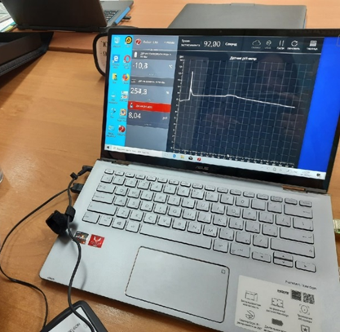 | 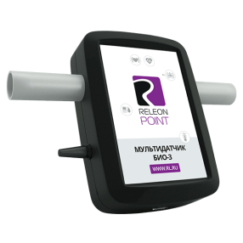 | 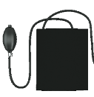
Ноутбук с установленной программой  ReleonPoint, набор ЦР ReleonPoint | Мультидатчик Био-3 | - Манжета для измерения давления | - Кабель рулетка USB
Информационная справка
Артериальное давление (АД) – это сила, которая действует на стенки сосудов во время движения крови. Измеряют артериальное давление на плече левой руки – именно там проходит артерия, которая позволяет более точно определить данные.
Нормальными показателями являются значения 120/80 мм рт. ст., однако эта цифра может колебаться, так как она зависит от возраста и личных особенностей организма.
Различают два показателя артериального давления:
- систолическое (верхнее) артериальное давление (СД)– это уровень давления крови в момент максимального сокращения сердца, характеризует состояние миокарда левого желудочка и равняется100–120 мм рт. ст.
- диастолическое (нижнее) артериальное давление (ДД)– это уровень давления крови в момент максимального расслабления сердца, характеризует степень тонуса артериальных стенок и равняется 50–80 мм рт. ст.

Разность между величинами систолического и диастолического давлений называется пульсовым давлением (ПД). Оно показывает, насколько систолическое давление превышает диастолическое, что необходимо для открытия полулунного клапана аорты во время систолы.
Величина кровяного давления зависит от трех основных факторов:
- частоты и силы сердечных сокращений;
- тонуса стенок сосудов, главным образом, артериол и венул;
- объема циркулирующей крови.
Артериальная гипертензия (гипертония) — состояние, при котором артериальное давление равно или превышает 140 мм рт.ст. (в результате как минимум трех измерений, произведенных в различное время на фоне спокойной обстановки).
Артериальная гипотензия (гипотония) — состояние, при котором артериальное давление меньше 100 мм рт.ст. (в результате как минимум трех измерений, произведенных в различное время на фоне спокойной обстановки).
Ход работы
Подготовительный этап
Выбрать испытуемого и место проведения лабораторной работы (необходимо сесть на стул и свободно расположить левую руку на горизонтальной поверхности, согнув ее в локтевом суставе)
Пока идет подготовка оборудования, испытуемый отдыхает сидя, без движений и разговоров, в течение 3 минут
Организационный этап
1. | Подготовить место для работы
2. | Вскрыть коробку, достать оборудование
3. | Вставить кабель рулетку USB в порт USB на ноутбуке
4. | Запустить на ноутбуке программу ReleonPoint
5. | Нажать кнопку «Пуск"
6. | На экране появится рабочий экран  Необходимо нажать кнопку «Пауза» в верхней части экрана.
7. | Убедиться, что на экране отображается работа датчика АД (он выделен красным цветом на экране слева)
Опытно-практический этап
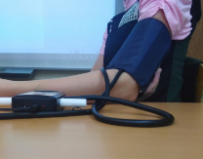  1. | Надеть манжету для измерения артериального давления на плечо левой руки испытуемого (предварительно обнажив руку).  Нижний край должен находиться в области локтевой ямки.  Левая рука испытуемого разогнута и под локоть подставляется ладонь правой руки.
2. | Нажать кнопку «Пуск» в верхней части экрана
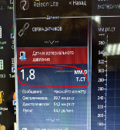  3. | Экспериментатор, полностью закрыв воздушный клапан, нагнетает воздух в манжетку до отметки 170 — 190 мм рт. ст.  Затем воздух из манжетки выпускается максимально медленно.  Необходимо дождаться когда показатели АД опустятся до минимума.  Для получения более точных результатов опыт следует повторить несколько раз.
4. | Нажать кнопку «Пауза»
5. | Нажать кнопку «Таблица»
Аналитический этап
1. | Нажать кнопку «Exel». Вычислить среднее значение АД. Сохранить файл на рабочий стол.
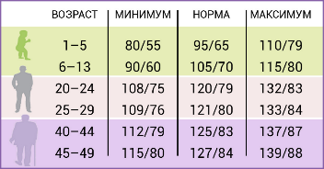  2. | Сравнить расчетные данные, полученные в эксперименте, с данными, представленными в таблице.
3.Вывод. | Cделайте вывод, ответив на вопросы:  1. Какую опасность для человека представляет хроническая гипертония или гипотензия?  2. Учитывая, что тонус сосудов регулируется нервной системой, какие причины могут вызывать хроническую гипертензию и гипотензию?  Проблемный вопрос:  Робинзон Крузо и Пятница жили на необитаемом острове. У Пятницы, как он сам признался, была гипертония — болезнь, при которой повышается кровяное давление. Как-то раз Пятнице стало совсем плохо, и Робинзон отправился искать лекарство — надо было снизить давление.  Что мог использовать Робинзон в качестве лекарства?

Инструкция к лабораторной работе
«Измерение кислотности различных напитков, употребляемых в пищу»
Цель работы:
показать различие кислотности (показателя pH) распространенных напитков
Оборудование:
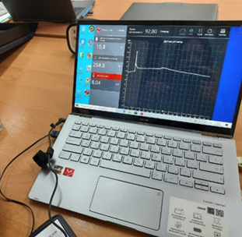 | 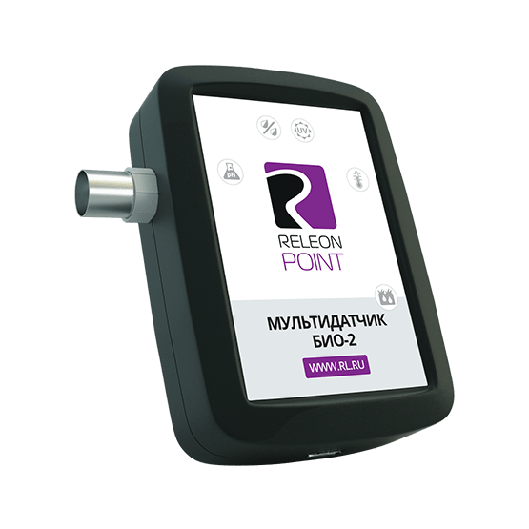 |  | 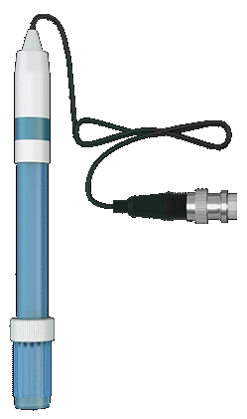
Ноутбук с установленной программой  ReleonPoint | Мультидатчик Био-2 | Кабель рулетка USB | Электрод рН

Информационная справка
"pH " — это мера активности ионов водорода в растворе, количественно выражающая его кислотность.
Когда концентрации обоих видов ионов в растворе одинаковы, говорят, что раствор имеет нейтральную реакцию.
В кислых растворах pH кислых растворов pH< 7,
В щелочных растворах pH> 7,
В нейтральных растворах pH 7
Кислотность желудочного сока в норме составляет 1. 0 5 – 2
Отклонение кислотности желудка в любую сторону от нормы может вызвать гастрит и другие заболевания.

Ход работы
Подготовительный этап
Подготовить несколько пробирок с различными напитками:
1. Газированный напиток
2. Молоко
3. Яблочный сок
4. Квас
Организационный этап

1. | Подготовить место для работы
2. | Вскрыть коробку, достать оборудование:  Мультидатчик Био-2  электрод рН  кабель рулетку USB
3. | Вставить в Мультидатчик Био-2  электрод рН и кабель рулетку USB
4. | Вставить кабель рулетку USB в порт USB на ноутбуке
5. | Запустить на ноутбуке программу ReleonPoint
6. | Нажать кнопку «Пуск"
7. | На экране появится рабочий экран
Опытно-практический этап
1. | Нажать кнопку «Пуск» в верхней части экрана
2. | Измерить рН напитков в следующей последовательности:  1. Газированный напиток  2. Молоко  3. Яблочный сок  4. Квас  Каждое измерение проводить до тех пор, пока не стабилизируется значение рН
3. | Нажать кнопку «Пауза»
4. | Нажать кнопку «Таблица»
Аналитический этап
1. | Нажать кнопку «Exel»  Вычислить среднее значение pH  Сохранить файл на рабочий стол в папку «Лабораторная работа», назвав его «Измерение рН»
2. | Сверните окно программы  Откройте файл на рабочем столе «Измерение рН»
3. | Нажмите «ОК» на появившейся таблице
4. | Нажмите «Вставка»  Выберите «Рекомендуемые диаграммы»
5. | Выберите второй сверху график
6. | Сравните кислотность разных жидкостей друг с другом и с рН желудочного сока
Вывод
Сделайте вывод, ответив на вопросы | 1. Как влияет повышенная кислотность напитка на желудок человека?  2. При каких заболеваниях нельзя употреблять напитки с повышенной кислотностью?  3. Какие напитки по показателю рН наиболее вредны человеку при регулярном употреблении?
Проблемный вопрос:
Какие рекомендации по питанию вы можете дать своим одноклассникам? Обоснуйте ответ.

2.2. Цифровизация и повышение познавательной активности учащихся
Перед учителями постоянно встает вопрос: почему снижается учебная мотивация школьников по мере их пребывания в школе? Все дети, когда идут в 1 класс, хотят учиться. Тогда почему же для ребенка процесс обучения постепенно превращается в трудную, неинтересную работу?
Учебная деятельность идет более успешно, если у учащихся сформировано положительное отношение к учению, есть познавательный интерес и потребность в познавательной деятельности. Познавательный интерес направлен не только на процесс познания, но и на результат его, а это всегда связано со стремлением к цели, с реализацией ее, преодолением трудностей. Познавательный интерес выступает перед нами и как сильное средство обучения. Классическая педагогика прошлого утверждала - «Смертельный грех учителя - быть скучным». Активизация познавательной деятельности ученика без развития его познавательного интереса невозможна. Поэтому в процессе обучения особенно важно развивать познавательный интерес учащихся как важный мотив учения.
Из исследований ученых известно, что учащиеся удерживают в памяти только:
26% от того, что они слышат;
30% от того, что они видят;
50% от того, что они видят и слышат;
70% от того, что они обсуждают с другими;
80% от того, что основано на личном опыте;
В своей педагогической практике, я провожу уроки и занятия курса внеурочной деятельности для учащихся с активным использованием информационно-коммуникационных технологий. Самыми увлекательными и интересными занятиями ребята считают те, на которых мы работаем с цифровой лабораторией.
Проведение лабораторных работ с цифровым оборудованием предполагает:
- формирование практических навыков;
- приобретение навыков использования лабораторного оборудования;
- проведение самостоятельных наблюдений в процессе выполнения лабораторных работ;
- решение экспериментальных задач;
- формирование естественнонаучной грамотности.
Опытом своей системы работы я делилась на МО учителей биологии, на открытых уроках, мастер-классах для педагогов своей школы, на муниципальных, региональных семинарах, конференциях. Моя разработка будет значима и для других учителей-предметников.
Итак, при данном виде обучения каждый ученик включается в активную и эффективную учебно-познавательную деятельность. Осуществляется индивидуализация контроля, самоконтроля, коррекции, консультирования, степени самостоятельности. Важно, что учащийся имеет возможность в большей степени самореализовываться и это способствует мотивации учения.
Представленный опыт работы показал, что у учащихся развивается интерес к предмету, к работе с дополнительными источниками информации, умение ставить цель, наблюдать, сравнивать, обобщать, делать выводы, формируется поисковый и творческий тип деятельности, что выражается в качестве и количестве вопросов, которые школьники задают учителю и друг другу на уроке, высказываниях собственной точки зрения, собственной позиции, в формировании самостоятельных выводов и оценочных суждений.

ЗАКЛЮЧЕНИЕ

Использование цифровых лабораторий способствует значительному поднятию интереса к предмету и позволяет учащимся работать самим, при этом получая не только знания в области естественных наук, но и опыт работы с интересной и современной техникой, компьютерными программами, опыт взаимодействия исследователей, опыт информационного поиска и презентации результатов исследования. Обучающиеся получают возможность заниматься исследовательской деятельностью, не ограниченной темой конкретного урока, и самим анализировать полученные данные.Использование цифровых лабораторий способствует получению новых образовательных результатов - это формирование навыков работы на современном оборудовании исследовательской лаборатории; формирование и развитие исследовательских умений; формирование компьютерной и естественно-научнойграмотности. Возможности цифровой лаборатории позволяют вывести работу с учениками на качественно новый уровень, подготовить учащихся к самостоятельной творческой работе в области биологии осуществить приоритет системно-деятельностного подхода к процессу обучения, формировать у них познавательную, информационную, коммуникативную компетенции. Все это лежит в основе федеральных государственных стандартов.

БИБЛИОГРАФИЯ

- Использование цифровой лаборатории на уроках естественно-научного цикла / авт.-сост. Т.А. Лагунова – Киров: Изд-во МКОУ ДПО ЦПКРО г. Кирова, 2019. – 60 с.
- Методическое пособие «Цифровые лаборатории на уроках биологии» Автор: Алексеева Татьяна Валерьевна, Организация: ФГКОУ НВМУ, г. Санкт-Петербургhttps://www.1urok.ru/categories/3/articles/29543
- Статья «ИКТ-компетентность в рамках профессионального стандарта педагога»
Источник: https://rosuchebnik.ru/material/ikt-kompetentnost-v-ramkakh-professionalnogo-standarta-pedagoga-article/
- Статья "Формирование информационно-коммуникационной компетентности учащихся в условиях введения ФГОС ООО"https://infourok.ru/statya-formirovanie-informacionnokommunikacionnoy-kompetentnosti-uchaschihsya-v-usloviyah-vvedeniya-fgos-ooo-1293735.html
- Статья "Цифровая лаборатория - новое поколение школьных естественнонаучных лабораторий" https://infourok.ru/statya-cifrovaya-laboratoriya-novoe-pokolenie-shkolnih-estestvennonauchnih-laboratoriy-592038.html
- Титов, Е. В. Применение информационных технологий при обучении биологии: в вопросах и ответах (УМК В. И. Сивоглазова) : учебно-методическое пособие / Е. В. Титов, Л. В. Морозова. — М. : Дрофа, 2020. — 152, [1] с. — (Российскийучебник).
- Цифровая лаборатория 4.0.Лабораторные работы по биологии. Перевод и издание на русском языке ИНТ (Институт новых технологий) Москва 2009. Поддержка пользователей в разделе «Цифровые лаборатории» http://www.int-edu.ru/ в разделе «Цифровые лаборатории Каталог/цифровые лаборатории»

ПРИЛОЖЕНИЯ
муниципальное общеобразовательное учреждение
«Великосельская средняя школа Гаврилов-Ямского муниципального района»

Индивидуальный проект
по биологии

Исследование косметических средств для подростков
с помощью биологической лаборатории

Выполнила: Кузьмичёва Таисия
учащаяся 9 класса
МОУ «Великосельская СШ»
Руководитель:
Сутугина Оксана Викторовна
учитель биологии
МОУ «Великосельская СШ»

с. Великое
2021 год
Содержание
Введение......................................................................................................................................3
Глава 1. Основная часть.............................................................................................................4
  - История появления косметики…………………………….……...…………………………………..4
  - Особенности кожи подростков………………………………………………...5
1.3. Средства по уходу за кожей подростка…………………………………………………………………………………………6
Глава 2. Практическая часть. Исследование косметических средств для подростков………………………………………….……………………...…………………….7
2.1. Опасные вещества в косметических средствах………………………………………………………………………...........................7
2.2. Полезные добавки в косметике………………………………………………………………………………………....8
2.3. Популярные производители косметики…………………………………………..10
2.4. Исследование косметических средств для подростков с помощью биологической лаборатории…………………………………………………………………11
Заключение……………………………………………………………………………………12
Источники информации……………………………………………………………………...13
Приложения.............................................................................................................................14

Введение
Косметика - относится к товарам повседневного спроса. Используя каждый день различные косметические крема в состав которых входит огромное количество химических ингредиентов, мы не задумываемся, какие последствия могут нанести нашему организму ежедневное использование химических соединений, содержащихся в косметических кремах. Долгосрочные эффекты влияния этих веществ на человеческий организм никогда не изучались, поэтому не исключено, что они могут представлять определённый риск для здоровья человека.
Актуальность: я выбрала эту тему, потому что я, как и большинство подростков пользуюсь косметикой, после которой могут возникать проблемы на коже, поэтому эта тема актуальна для меня.
Объект исследования: косметические средства
Предмет исследования: косметические средства для подростков
Цель: исследовать косметические средства для подростков и определить их влияние на здоровье
Задачи:
- подобрать информацию по теме проекта;
- обработать информацию;
- написать теоретическую часть;
- исследовать косметические средства;
- составить памятку по уходу за кожей подростка;
- провести классные часы (7- 9 кл.);
- провести анкетирование;
Методы исследования:
- социологический опрос, анкетирование и интервью;
- сравнение и сопоставление;
- сбор и обработка полученных результатов анализ и синтез
Гипотеза: если ухаживать за кожей качественной косметикой, то можно избежать проблем характерных для подростков.

1. Основная часть
1.1. Понятие косметика. История появления косметики
Косметика - учение о средствах и методах улучшения внешности человека. Косметикой также называют средства и способы ухода за кожей, волосами и ногтями, также ротовой полостью, применяемые с целью улучшения внешности человека, а также вещества, применяемые для придания свежести и красоты лицу и телу. Косметология — раздел медицины, разрабатывающий средства и мероприятия улучшения внешности человека (его кожи лица и тела) посредством маскировки или устранения дефектов кожи, применения пластических операций и др. Слово «косметика» впервые было использовано в 1867 году, во время проведения Международной выставки в Париже, где парфюмерия и мыловаренная промышленность выставляли свою продукцию отдельно от фармацевтической. Вскоре симбиоз из парфюмерии и мыловарения превратился в отдельную отрасль, которую мы теперь называем «косметическая промышленность» (Парфюмерная-косметическая промышленность). В современном мире наметилась тенденция сближения косметики с фармацевтикой. Появляется новый вид косметики, представляющий собой смесь косметики и лекарств. Это направление получило название «космецевтика». Однако многие страны, и, в частности, США, считают это направление в развитии косметики опасным для здоровья человека, и требуют, чтобы производители чётко разделяли лекарства и косметику.
Косметика — это продукт, состоящий обычно из множества разных компонентов. В состав одного косметического средства входят более 50 ингредиентов. Каждый ингредиент обладает определенными функциями в составе косметики. Один и тот же ингредиент может обладать несколькими свойствами. В свою очередь все ингредиенты делятся по группам:
- поглотители, - краски для волос, - добавки, - вещества, удерживающие влагу, - вещества против перхоти, - окислители - противомикробные вещества, - пигменты, - связующие вещества , - консерванты, - биологические добавки, - различные газы, - отбеливающие вещества, - восстановители, - растительные добавки, - растворители - красители, - вещества регулирующие вязкость - денатураты, - поглотители - вещества, смягчающие кожу, - пленкообразующие, - пенообразующие, - ароматизаторы
Родиной косметики считается Египет, где она была известна за 2 тыс. лет до н.э. В гробницах древних захоронений обнаружены сосуды с мазями, маслами - розовым, мускатным, лавандовым, сохранились пинцеты для удаления волос. За 2 тыс. лет до нашей эры египтяне умели накладывать тени, наносить пудру, красить волосы. Косметика рано стала развиваться в южных странах (Персия, Индия, Аравия, Южная Америка), где вредное влияние жаркого климата на кожу требовало средств, для её защиты и смягчения.
Римляне верили в целебную пользу ароматов и часто применяли их в качестве медицинских средств. Кстати, именно римляне начали применять стеклянные сосуды для хранения пахучих бальзамов и масел.
Ароматическая «Вода королевы Венгрии» на основе спирта и солирующими нотками розмарина, появившаяся во второй половине XIV века, считается родоначальницей духов.
XVI век отмечается разнообразием ароматических вод, основными компонентами которых являются роза, лаванда и другие цветы.
XVII век - век париков, пудры и, конечно, насыщенных ароматов, которые служат больше для маскировки неприятных запахов тела, чем для создания загадочного образа красотки.
Женщинам Древней Руси было свойственно чувство красоты. Уходу за кожей и нанесению декоративной косметики они уделяли большое внимание. В качестве румян и губной помады использовался сок малины, вишни и свекла. Глаза и брови подводили сажей. Лицо отбеливали пшеничной мукой. Шелухой лука красили волосы в золотистый цвет. Чтобы стать блондинкой использовали смесь шафрана и ромашки. О коже лица русские женщины заботились очень трепетно. Они использовали молоко, сметану, мед, яичный желток, жир животных, а также огурцы, капусту, морковь, свеклу. Для отбеливания применяли сок огурца или отвар петрушки. Настой василька использовался при жирной, пористой коже. Подорожник, крапива, мать-и-мачеха, корни лопуха служили для лечения перхоти и против выпадения волос.
Промышленному выпуску косметики в России положила начало основанная в 1843 году в Москве фабрика Альфонса Рале. Она выпускала пудру, мыло «Тридас», губную помаду и духи. После прихода к власти большевиков фабрика Рале стала называться парфюмерно-косметическая фабрика «Свобода».
1.2. Особенности кожи подростков
Организм в этом возрасте испытывает гормональные колебания, в результате которых усиливается работа сальных и потовых желез. Тело активно выделяет пот, запах которого становится резким. Волосы начинают быстро пачкаться. А о коже лица и говорить не приходится: она постоянно покрывается кожным салом, закупоривающим поры. Все это приводит к образованию прыщей и иных воспалений.
Конечно, такой внешний вид способствует появлению определенных комплексов. Подросток стесняется, перестает общаться, замыкается. Усугубить проблему могут такие факторы, как постоянный стресс, болезни ЖКТ, неправильное питание, слабый иммунитет, использование некачественных косметических средств и, конечно, неправильный уход за кожей.
Существует четыре основных типа кожи: сухая, нормальная, комбинированная и жирная. Каждый тип имеет свои характеристики и требует особых средств по уходу за кожей.
Сухая кожа характеризуется тусклым (матовым) оттенком и малыми размерами пор. Содержание жира в ней понижено. Сухой тип кожи подвержен частым раздражениям, он нередко встречается у людей, живущих в сухих климатических условиях. Уровень pH такой кожи варьируется от 3 до 5,5.
Кожа нормального типа отличается сбалансированным содержанием жира и влаги. Такая кожа упругая, гладкая и чистая, на ней почти не заметны поры, она лишена морщин, расширенных кровеносных сосудов и других недостатков. На коже такого типа, если за ней правильно ухаживать, морщины не возникают до старости. Ее уровень pH равен 5,5. Отметим, что нормальный тип кожи встречается сравнительно редко; он, как правило, свойственен молодым людям.
Нередко встречается комбинированный тип кожи, когда она в целом выглядит здоровой, но все же имеет крупные поры и блестит в так называемой Т-зоне (на лбу, носу и подбородке). На висках, щеках и в области глаз кожа обычно сухая. На коже такого типа, если за ней правильно ухаживать, морщины также долго не появляются. Уровень pH для разных участков смешанного типа кожи варьируется от 3 до 6.
Основным функциональным признаком жирной кожи является повышенная секреция сальных желез. Характерные внешние особенности жирного типа кожи - ее блеск и наличие хорошо различимых, довольно крупных, пор. Такая кожа, уровень pH которой может достигать 6, не предрасположена к образованию морщин - от высушивания и потери эластичности ее предохраняет избыток кожного сала.
Отдельного упоминания заслуживает чувствительный тип кожи, к которому может относиться кожа любого из типов, перечисленных выше. Чувствительная кожа остро реагирует на воздействие внешних и внутренних факторов: при использовании косметики, перепадах температуры, пережитых стрессах на ней могут появиться красные пятна, угри, другие недостатки.
Средства, которое позволит избавиться от прыщей раз и навсегда, не существует. Однако правильно подобранное, оно поможет ребенку пережить этот период спокойно.
1.3. Средства по уходу за кожей подростка
В возрасте от 12 до 17 лет происходит половое созревание и организм полностью перестраивается. Кожа реагирует на эти изменения многими неприятными дефектами. Наиболее распространенные особенности, с которыми сталкиваются молодые люди, это:
- увеличение количества и активности сальных желез, что делает кожу жирной и лоснящейся;
- пористость кожи, черные точки на ней;
- тусклый цвет лица;
- появление акне: угрей и прыщей;
- образование на коже белых узелков.
Если же мальчики и девочки будут вести правильный уход за кожей, им удастся вскоре нормализовать работу сальных желез и вернуть ей здоровый и сияющий вид. И девочкам, и мальчикам подросткам уход за кожей лица позволит избежать психологических проблем, ведь на фоне таких дефектов, как прыщи и угри, у детей часто появляются комплексы и неуверенность в себе.
При косметических проблемах в виде высыпаний на лице и воспаления кожных покровов надо вести уход за кожей в подростковый период с помощью специальных средств. Обычно используются:
- лосьон для глубокого очищения пор;
Он предназначен для глубокого очищения жирной кожи лица от излишне выделенного кожного сала и ежедневных загрязнений. Избавляет от "черных точек", оказывает мягкое отшелушивающее действие, успокаивает кожу и придает ей здоровый цвет.
Состав: aqua, sodiumpca, microcitrusaustralasicafruitextract, polysorbate 80, sulphur, panthenol, sisymbriumofficinaleextract, arctiumlapparootextract, citricacid, glycolicacid, zincpca, sclerotiumgum, niacinamide, calciumpantothenate, sodiumascorbylphosphate, tocopherylacetate, pyridoxinehcl, maltodextrin, sodiumstarchoctenylsuccinate, silica, dehydroaceticacid, benzylalcohol, glycerin, parfum, tetrasodiumedta, sodiumhydroxide.
- гель для умывания;
Освежает и матирует кожу на 24 часа, глубоко очищает без сухости. Благодаря 20% активной сыворотки в составе увлажняет, способствует питанию и повышению упругости кожи уже на этапе очищения.
Состав: Aqua, SodiumLaurethSulfate, Glycereth-2 Cocoate, SodiumChloride, Acrylates/Palmeth-25 AcrylateCopolymer, CamelliaJaponicaSeedOil (масло камелии), DesamidoCollagen (дезамидоколлаген), SodiumHyaluronate (натрия гиалуронат), Lecithin, DipalmitoylHydroxyproline, TallOilSterol, LinoleicAcid, Tocopherol , SodiumAscorbate , Mannitol, Betaine, Parfum, Disodium EDTA, SodiumCitrate, Sodium Laureth-5 Carboxylate, Triethanolamine, BHT, Phenoxyethanol, Methylparaben, Butylparaben, Ethylparaben, Propylparaben, Methylchloroisothiazolinone, Methylisothiazolinone, BenzylSalicylate, HexylCinnamal, Hydroxycitronellal, Linalool, CI 19140, CI 42090.
- увлажняющее молочко;
Молочко при регулярном использовании предотвратит пагубное влияние внешних факторов, и кожа в теплый период будет выглядеть ухоженной и здоровой, без изъянов.
Состав: вода, органическое масло абрикосовой косточки, органический экстракт медуницы, органический экстракт римской ромашки, органический экстракт крапивы двудомной, органический экстракт корня алтея, органический экстракт арники горной, органический экстракт мальвы лесной, глицерин, парфюмерная композиция.
- успокаивающий крем;
Успокаивает, снимает раздражение, восстанавливает барьер.
Состав: Термальная вода Авен 67% Белый вазелин 10% Полиолы 8% Растительный сквален 3, 5% Тщательно подобранные консерванты: - Феноксиэтанол 0, 35 % - Хлорфенезин 0, 30% р. Н 5, 8 Смягчающее Не содержит: -Парабенов -Ароматизаторов -Красителей
- матирующие средства;
Сокращают выработку кожного сала, абсорбируют излишки кожного сала, устраняют с поверхности эпидермиса отмершие клетки, чтобы не мешать выходу кожного сала на поверхность.
Состав: гиалуроновая кислота, коллаген, глицерин, мочевина, пантенол, экстракты ромашки, календулы, чайного дерева, разные виды глины, древесный уголь, вещества нормализующие выработку кожного сала (цинк) кислоты салициловую, гликолевую, фруктовые.

- средства по борьбе с акне (угревой сыпью)
Мази, кремы и гели с цинком, мази с антибиотиками.
Глава 2. Практическая часть. Исследование косметических средств для подростков
2.1. Опасные вещества в косметических средствах
1. SLS и SLES- анионактивное поверхностно-активное вещество амфифильное вещество, применяющееся для образования пены. Проникая в глаза детям, SLS изменяет белковый состав клеток глаз, задерживает нормальное развитие. Может способствовать выпадению волос, появлению перхоти, действую на волосяную луковицу. Волосы иссушаются, становятся ломкими, секутся на концах.
2. Анионные ПАВ – самые агрессивные поверхностно-активные веществ, в моющих средствах допустимое содержание не более 2-5%. У человека могут вызывать нарушения иммунитета, аллергию, поражение мозга, печени, почек, легких.
3. Фталаты – это соли и эфиры фталевой (ортофталевой) кислоты. Используются в парфюмерии — как растворители и фиксаторы запаха. Самый распространенный побочный эффект - кожный зуд и аллергические реакции.
4. Флюорид (иногда называют флюорит) – синтетическое вещество, относящееся к потенциально канцерогенным ингредиентам. Флюорид является эффективным средством против кариеса. Но он опасен, когда попадает в организм в большом количестве. Он относится к ядовитым веществам.
5. Пропиленгликоль и этиленгликоль – одна из главных причин аллергических реакций и раздражений на косметическое средство, даже в низких концентрациях!
6. Минеральное (техническое) масло – это продукты переработки нефти, смесь жидких углеродов, выделенных от нефти. Этот дешевый синтетический заменитель используется в косметике вместо растительных масел в качестве увлажнителя.
7. Триклозан - это хлорфенол, который принадлежит к группе химических веществ, считающихся канцерогенами
8. Парабены - это консерванты, содержащиеся во многих косметических и фармацевтических продуктах, а так же в продуктах питания. Вызывают дерматиты и аллергию.
9. Соли алюминия (реже используются соли цинка) – входят в состав большинства антиперспирантов и многих дезодорантов. Выступает как вещество, блокирующее работу пор, и действительно очень эффективное.
Желательно чаще использовать обычный дезодорант, который
10. Ацетилецилтетраметил-тетралин (AETT) - широко используемое ароматическое красящееся вещество для окрашивания волос. Тесты на лабораторных животных показали, что АЕТТ легко поглощался через кожу и окрашивал внутренние органы животных, повреждая головной и спинной мозг.
11. Парафенилендиамин- это токсичное вещество следует избегать, потому что оно вызывает развитие аллергии и дерматиты (покраснение, сыпь, отёк кожи). Для придания черного цвета, производители добавляют это вещество даже в хну, которая сама по себе не аллергена.
2.2. Полезные добавки в косметике
Наиболее часто в составе средств декоративной косметики можно обнаружить следующие полезные вещества: витамин Е, гель алоэ вера, экстракты трав ромашки, календулы и розмарина; гиалуроновую кислоту, сквалин, масла авокадо и жожоба, витамин А, В1,2,5,6, C, Е, F, P, K.
Экстракты ромашки, календулы и алоэ вера обладают антиоксидантным, антисептическим, увлажняющим, ранозаживляющим и регенерирующим действием. Гиалуроновая кислота образует на коже защитную пленку, хорошо удерживающую влагу внутри дермы и препятствующую ее испарению. Экстракт и масло розмарина обладают антиоксидантной активностью. Они связывают свободные радикалы, являющиеся главными виновниками повреждения кожи. Сквалин хорошо проникает внутрь кожи и может служить переносчиком активных компонентов, он также оказывает антиоксидантное и смягчающее действие. Витамин А (ретинол пальмитат):Ретинол дает возможность предупредить старение, а именно – стимулирует обновление и регенерацию эпидермиса, увеличивая скорость деления базального слоя клеток. В результате ежедневного применения средств, содержащих ретинол, толщина эпидермиса значительно увеличивается, морщины как бы заполняются ретиноломизнури и становятся практически невидимыми, восстанавливается цвет и текстура кожи, уменьшается диаметр пор. Витамин В1 (тиамин) - Оказывает положительное влияние при себорее, алопеции, дерматитах и некоторых других кожных заболеваниях.
Витамин В2 (рибофлавин) - участвует в обмене веществ, играет роль в синтезе белка, способствует заживлению ран.
Витамин В5 (пантотеновая кислота) - Недостаток витамина приводит к потере эластичности кожи и образованию морщин.
Витамин В6 (пиридоксин) - Необходим для нормализации процесса обмена белков и жиров, укрепления иммунной системы.
Витамин С (L-аскорбиновая кислота и аскорбил сульфат магния):Стимулирует производство коллагеновых волокон, повышает их эластичность, защищает клеточные мембраны от разрушения свободными радикалами, восстанавливает иммунитет кожи. Оказывает отбеливающее действие, замедляет образование меланина. Положительно влияет на тонус сосудов.
Витамин Е (токоферол):Антиоксидант, защищает мембраны клеток от действия свободных радикалов, улучшает способность клеток кожи связывать воду, помогает поддерживать соединительную ткань, обладает противовоспалительными свойствами, предохраняет от раздражения, участвует в иммунной защите, процессах клеточного метаболизма, улучшает кровоснабжение в дерме, активизирует тканевое дыхание.
Витамин F - Смесь ненасыщенных жирных кислот (линолевая и линоленовая). Эффективно влияет на процессы питания и регенерации кожи, активизирует действие витаминов А и Е, усиливает влагоудерживающие свойства кожи, восстанавливает эпидермальный барьер, стабилизирует клеточные мембраны.
Витамин К: Жирорастворимый витамин, оказывает противовоспалительное и противоотечное действие, укрепляет стенки сосудов, улучшает микроциркуляцию. Он высокоэффективен при возрастных повреждениях сосудов, эритемах, куперозе. При лечении пигментации и отбеливании кожи повышает эффективность средств, способных угнетать синтез меланина.
Витамин Р (рутин):Биофлавоноид растительного происхождения укрепляет стенки кровеносных сосудов, регулирует их проницаемость, улучшает микроциркуляцию, оказывает противовоспалительное, противоотечное, антиаллергическое действие, нормализует жировой и белковый обмен.
Таким образом, полезные добавки к косметике обеспечивают как защиту кожи от неблагоприятных факторов окружающей среды, так и нейтрализуют вредное воздействие других компонентов, входящих в состав косметических средств.

2.3. Популярные производители косметики.
Социологические исследования в области косметики для подростков с проблемной кожей выявили несколько популярных фирм, которые лидируют в этом сегменте. Рассмотрим самые лучшие, известные и востребованные бренды.
Clinique – бренд проверен и протестирован врачами-дерматологами. Косметика этой марки имеет нежную текстуру, не забивает поры, позволяет клеткам дышать, не содержит вредные химические отдушки и примеси, основана на натуральном сырье, делает кожный покров красивым и чистым.
MAC – популярная американская марка, отличается высоким качеством, но довольно дорогая. Производитель предлагает косметические средства для любого времени года, для ночного, дневного и вечернего применения. Бренд опирается на инновационные разработки, продукция состоит из натуральных компонентов. Косметика очень популярна не только у подростков.
Maybelline – высококачественная бюджетная косметика. Продукция бренда доступна каждому желающему. Широкий ассортимент и приличное качество сделали марку любимицей среди подростков.
Almay предлагает широкий ассортимент косметики для подростков. Нежная цветовая гамма декоративной линии максимально приближена к натуральному тону кожи. При этом макияж получается незаметным и естественным.
Lorac – минеральная косметика самого высокого качества. Широкий выбор косметических средств для любого типа кожи выделяет марку среди подобных. Единственный минус – продукция бренда довольно дорогая.
Neutrogena – производитель выпускает косметическую продукцию высокого качества в средней и доступной ценовых категориях. Продукты бренда отлично ложатся и держатся на коже, не забивают поры, позволяя клеткам дышать, что очень актуально для проблемной подростковой кожи.
Очень популярна среди подростков натуральная белорусская и корейская косметика. Косметика из Белоруссии является более бюджетной, доступной и по качеству практически не уступает корейской. В состав белорусской косметики для подростков входят натуральные компоненты, вытяжки из лекарственных растений. Так, концентрат против угрей Teebaum содержит цинк, масло чайного дерева, эфирное масло лаванды.
Очень популярна среди подростков натуральная белорусская и корейская косметика. Косметика из Белоруссии является более бюджетной, доступной и по качеству практически не уступает корейской. В состав белорусской косметики для подростков входят натуральные компоненты, вытяжки из лекарственных растений. Так, концентрат против угрей Teebaum содержит цинк, масло чайного дерева, эфирное масло лаванды.
Состав мягко действует на кожу, снимает угревую сыпь, зуд, раздражение, позволяет эффективно устранять проблемные очаги на коже.

2.4. Исследование косметических средств для подростков с помощью биологической лаборатории.
Соотношение кислоты и щелочи в каком-либо растворе называется кислотно-щелочным равновесием (КЩР), хотя физиологи считают, что более правильно называть это соотношение кислотно-щелочным состоянием.
КЩР характеризуется специальным показателем pH (powerHidrogen – “сила водорода”), который показывает число водородных атомов в данном растворе. При pHравном 7,0 говорят о нейтральной среде. Чем ниже уровень pH – тем среда более кислая (от 6,9 до 0). Щелочная среда имеет высокий уровень pH (от 7,1 до 14,0).Тело человека на 80% состоит из воды, поэтому вода – это одна из наиболее важных его составляющих. Тело человека имеет определенное кислотно-щелочное соотношение, характеризуемое pH (водородным) показателем.
Кислую реакцию поверхности кожи формируют в основном молочная и уксусные к-ты. В большинстве литературный источников приводится значение pH кожи 5,4-5,9.
При использовании средств для умывания или мытья следует помнить, что, когда на поверхности кожи достаточно много воды (например, во время водной процедуры), молочная и уксусная кислоты, определяющие величину рН кожи, полностью расщепляются и быстро удаляются с ее поверхности. Это сдвигает pH в нейтральную сторону к показателю 7.
pH в цифрах: самое важное
- pH — это число от 0 до 14, показывающее соотношение щелочи и кислоты в некой жидкой среде.
- Ровно посередине между 0 и 14 находится pH 7 — нейтральный pH, который имеет только чистая вода.
- На шкале pH все числа меньше 7 указывают на кислую среду, больше 7 — на щелочную.
- В среднем pH кожи лица равен 4,7, а не 5,5, как часто сообщают в рекламе.
- С возрастом pH увеличивается, а у мужской кожи изначально более кислая среда.
- Для кожи человека предпочтительна косметика с pH от 4 до 7.
- Косметика с pH ниже 4 и выше 7 тоже существует, но обычно доступна только у косметолога.
- После нарушения pH кожа восстанавливается сама — на это уходит от 1 до 6 часов.

Мы исследовали 3 образца с помощью цифрой лаборатории «ReleonLite»: пенка для умывания, мицеллярныйскраб, гель для умывания. Далее опускали в растворы датчик pH и наблюдали за изменением показателя.
№ | Образец (гель для умывания) | Показатель pH | Описание образца | Выводы
1 | Образец 1 | 7,95 | При опускании в растворы датчик pH, мы наблюдаем, как показатель быстро возрастает, а потом плавно идет на уменьшение. | Щелочная среда. Такая среда характерна для жирной кожи. Для сухой кожи эти средства не подходят
2 | Образец 2 | 7,46 | При опускании в растворы датчик pH, мы наблюдаем, как показатель вначале постепенно возрастает. Далее резко поднимается вверх. Потом постепенно уменьшается.
3 | Образец 3 | 9,34 | При опускании в растворы датчик pH, мы наблюдаем, как показатель плавно растёт.

Общий вывод: Существует множество исследований, благодаря которым, ученые пришли к выводу, что кожа со значениями pH ниже 5,0 находится в лучшем состоянии, чем кожа с более высокими значениями. Эти показатели обеспечивают лучшее сохранение барьерной функции, степени увлажнения и баланса микрофлоры.
Если в коже преобладает щелочная среда, то начинается размножение бактерий, способных провоцировать акне. При снижении баланса в сторону кислой среды кожа становится не просто сухой, а очень сухой. Такая дерма плохо задерживает жидкость, страдает от обезвоживания, становится подверженной появлению микротравм. Через такие открытые «ворота» проникают бактерии, они вызывают раздражения и кожные заболевания.
Чтобы сбалансировать pH дермы, нужно вести здоровый образ жизни, правильно питаться, подбирать качественную сертифицированную косметику для домашнего ухода, защищать кожу от солнечного излучения и регулярно посещать косметолога.
Заключение
Сегодня косметический рынок буквально переполнен самыми разными средствами косметики. Соблазн попробовать некоторые из них очень и очень велик. Поэтому сейчас мы уже не можем представить свою жизнь без косметических средств, ведь косметика - это не просто способ привести себя в порядок, это еще и своеобразная игра, поднимающая настроение, дающая возможность бесконечное число раз экспериментировать над своей внешностью, постоянно меняться. Можно сократить вред косметических средств до минимума. Для этого надо использовать косметические средства нужно только по мере надобности, наносить, столько косметики, сколько требуется, а не столько, сколько хочется, обязательно ежедневно умываться водой, не наносить на лицо много декоративной косметики. Также надо помнить, что косметику нужно выбирать с учетом особенностей кожи, благо такая возможность в настоящее время имеется, необходимо заботиться об укреплении здоровья всего организма, так как от его нормального функционирования зависит и внешний вид, в том числе состояние кожи лица.
Подводя итог нашего исследования можно сделать вывод, что перечень компонентов, входящих в состав косметики очень широк и содержит как полезные вещества, так и вредные вещества, которые могут навредить здоровью подростка. Полезные помогают улучшить красоту и здоровье организма. Например продукты, содержащие минеральные вещества, мальвы, зелёный чай, масле виноградных косточек, льняное, соевое и розовое масло, способствуют увлажнению, питанию и омолаживанию кожи, снятию покраснений и борьбе с воспалениями. Однако помимо положительных веществ существуют и те, которые оказывают противоположный эффект. Чтобы не получить воспаление кожи или другие серьёзные заболевания необходимо знать и разбираться в названиях и действиях веществ. В большинстве случаев люди считают, что если продукт содержит натуральные вещества, то он будет на сто процентов полезен, но совсем не так. Чаще всего натуральные эфирные масла и экстракты растений вызывают аллергические реакции. Не говоря уже о тех косметических средствах, в которых находятся химические добавки, такие как: пропиленгликоль ,парабены, минеральные масла, вазелин, формальдегид и т.д. Что бы этого избежать необходимо тщательно и ответственно относиться к покупке косметики, изучать состав, смотреть срок годности. Косметику нужно выбирать с учетом особенностей кожи, необходимо заботиться об укреплении здоровья всего организма, так как от его нормального функционирования зависит и внешний вид, в том числе состояние кожи лица. Наша гипотеза: если ухаживать за кожей качественной косметикой, то можно избежать проблем характерных для подростков - подтвердилась.

Источники информации
- Галиуллина Л. «Очень полезная книга про лицо». Издательство "Эксмо"Мастер-класс красоты 2009
- Дрибноход, Ю. Здоровая ухоженная кожа. Природные источники красоты / Ю. Дрибноход. - М.: Рипол Классик, 2008. - 176 c.
- Иванова Секреты для девочек. - М.: «АСТ» ,1999.
- Фридман Р. А. Технология косметики. – М.: «Пищ. промышленность»,1964.
- Хрипкова А. Г. «Анатомия, физиология и гигиена человека». Пособие для учителя. М., «Просвещение», 1975.
- https://vplate.ru/kosmetika/dlya-podrostkov/#h2_666967
- https://journal.podrygka.ru/chto-takoe-uroven-ph-v-kosmetike-i-kak-on-vliyaet-na-sostoyanie-kozhi/

Приложение 1
Обработка анкет.
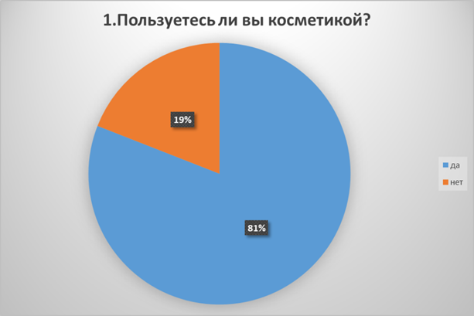
В ходе исследования было выявлено, что 81% - используют косметические средства, а 19% - не пользуются.

По результатам выявлено, что 44% людей пользуются косметикой из России, 28% - из Кореи, 17% - из Франции, 6% - из Германии и Беларуси.
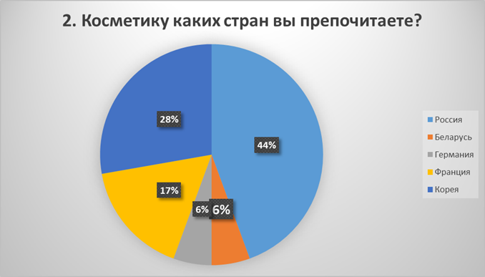

Результаты показали, что наиболее значимыми показателями для покупки косметических средств стали: 22% - качество товара, 17% - эффективность, 13% - польза, 12% - цена и безопасность, 10% - состав, 7% - торговая марка, 4% - натуральность, 3% - внешний вид.
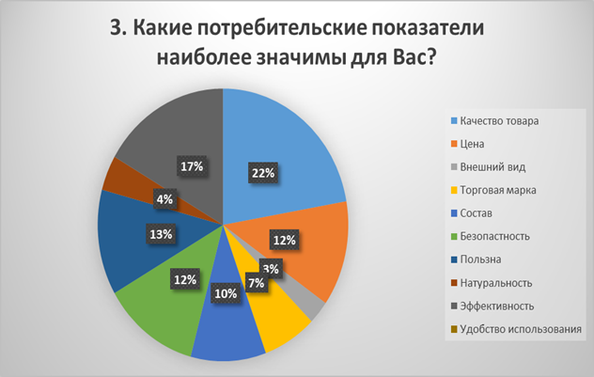

Результаты показали, что 46% человек предпочитают марку NIVEA, 18% - Чистая линия и Garnier, 7% - Orifiame и Черный жемчуг, 4% - Lumene.
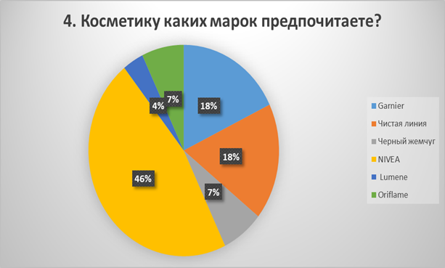

Результаты показали, что 38% человек приобретают товар в специализированном магазине, 30% - по каталогу в интернете, 19% - в аптеке, 13% - в супермаркете.
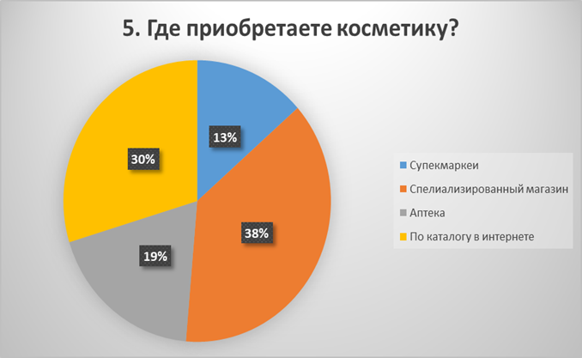

Результаты показали, что 58% человек руководствуются при выборе косметических средств собственными знаниями, 19% - советами продавца-консультанта, 16% - советами косметолога, 7% - рекламой.
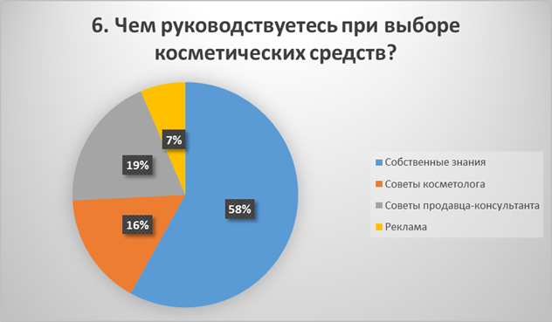

Приложение 2
Работа с биологической лабораторией
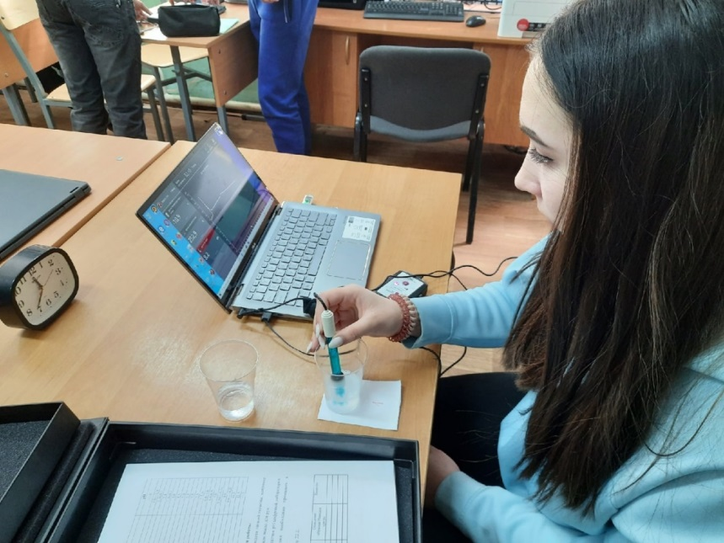

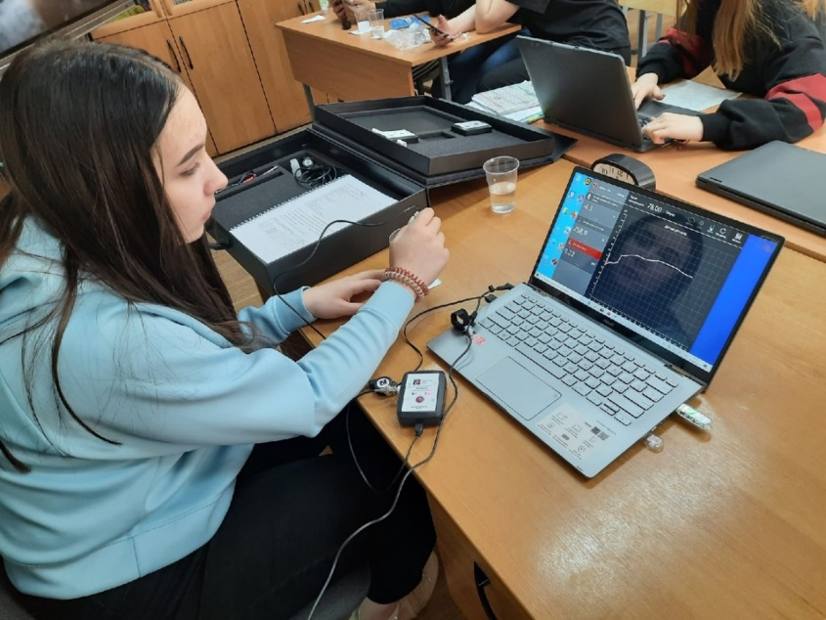

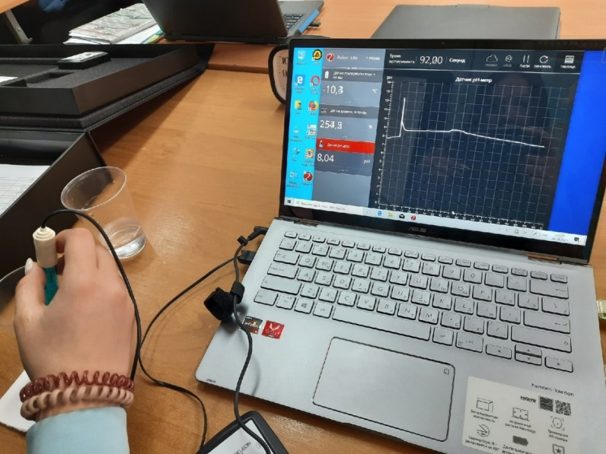

Приложение 3
Таблица № 1. Уровень pH человеческой кожи на некоторых участках.
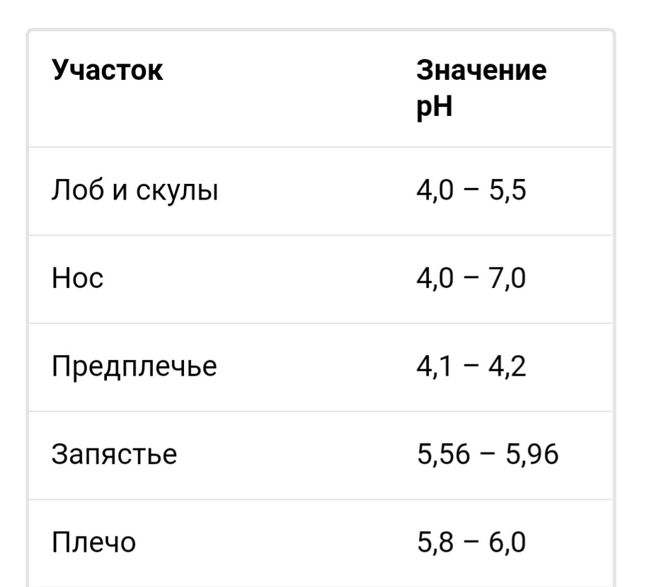

Приложение 4
Проведение классного часа
